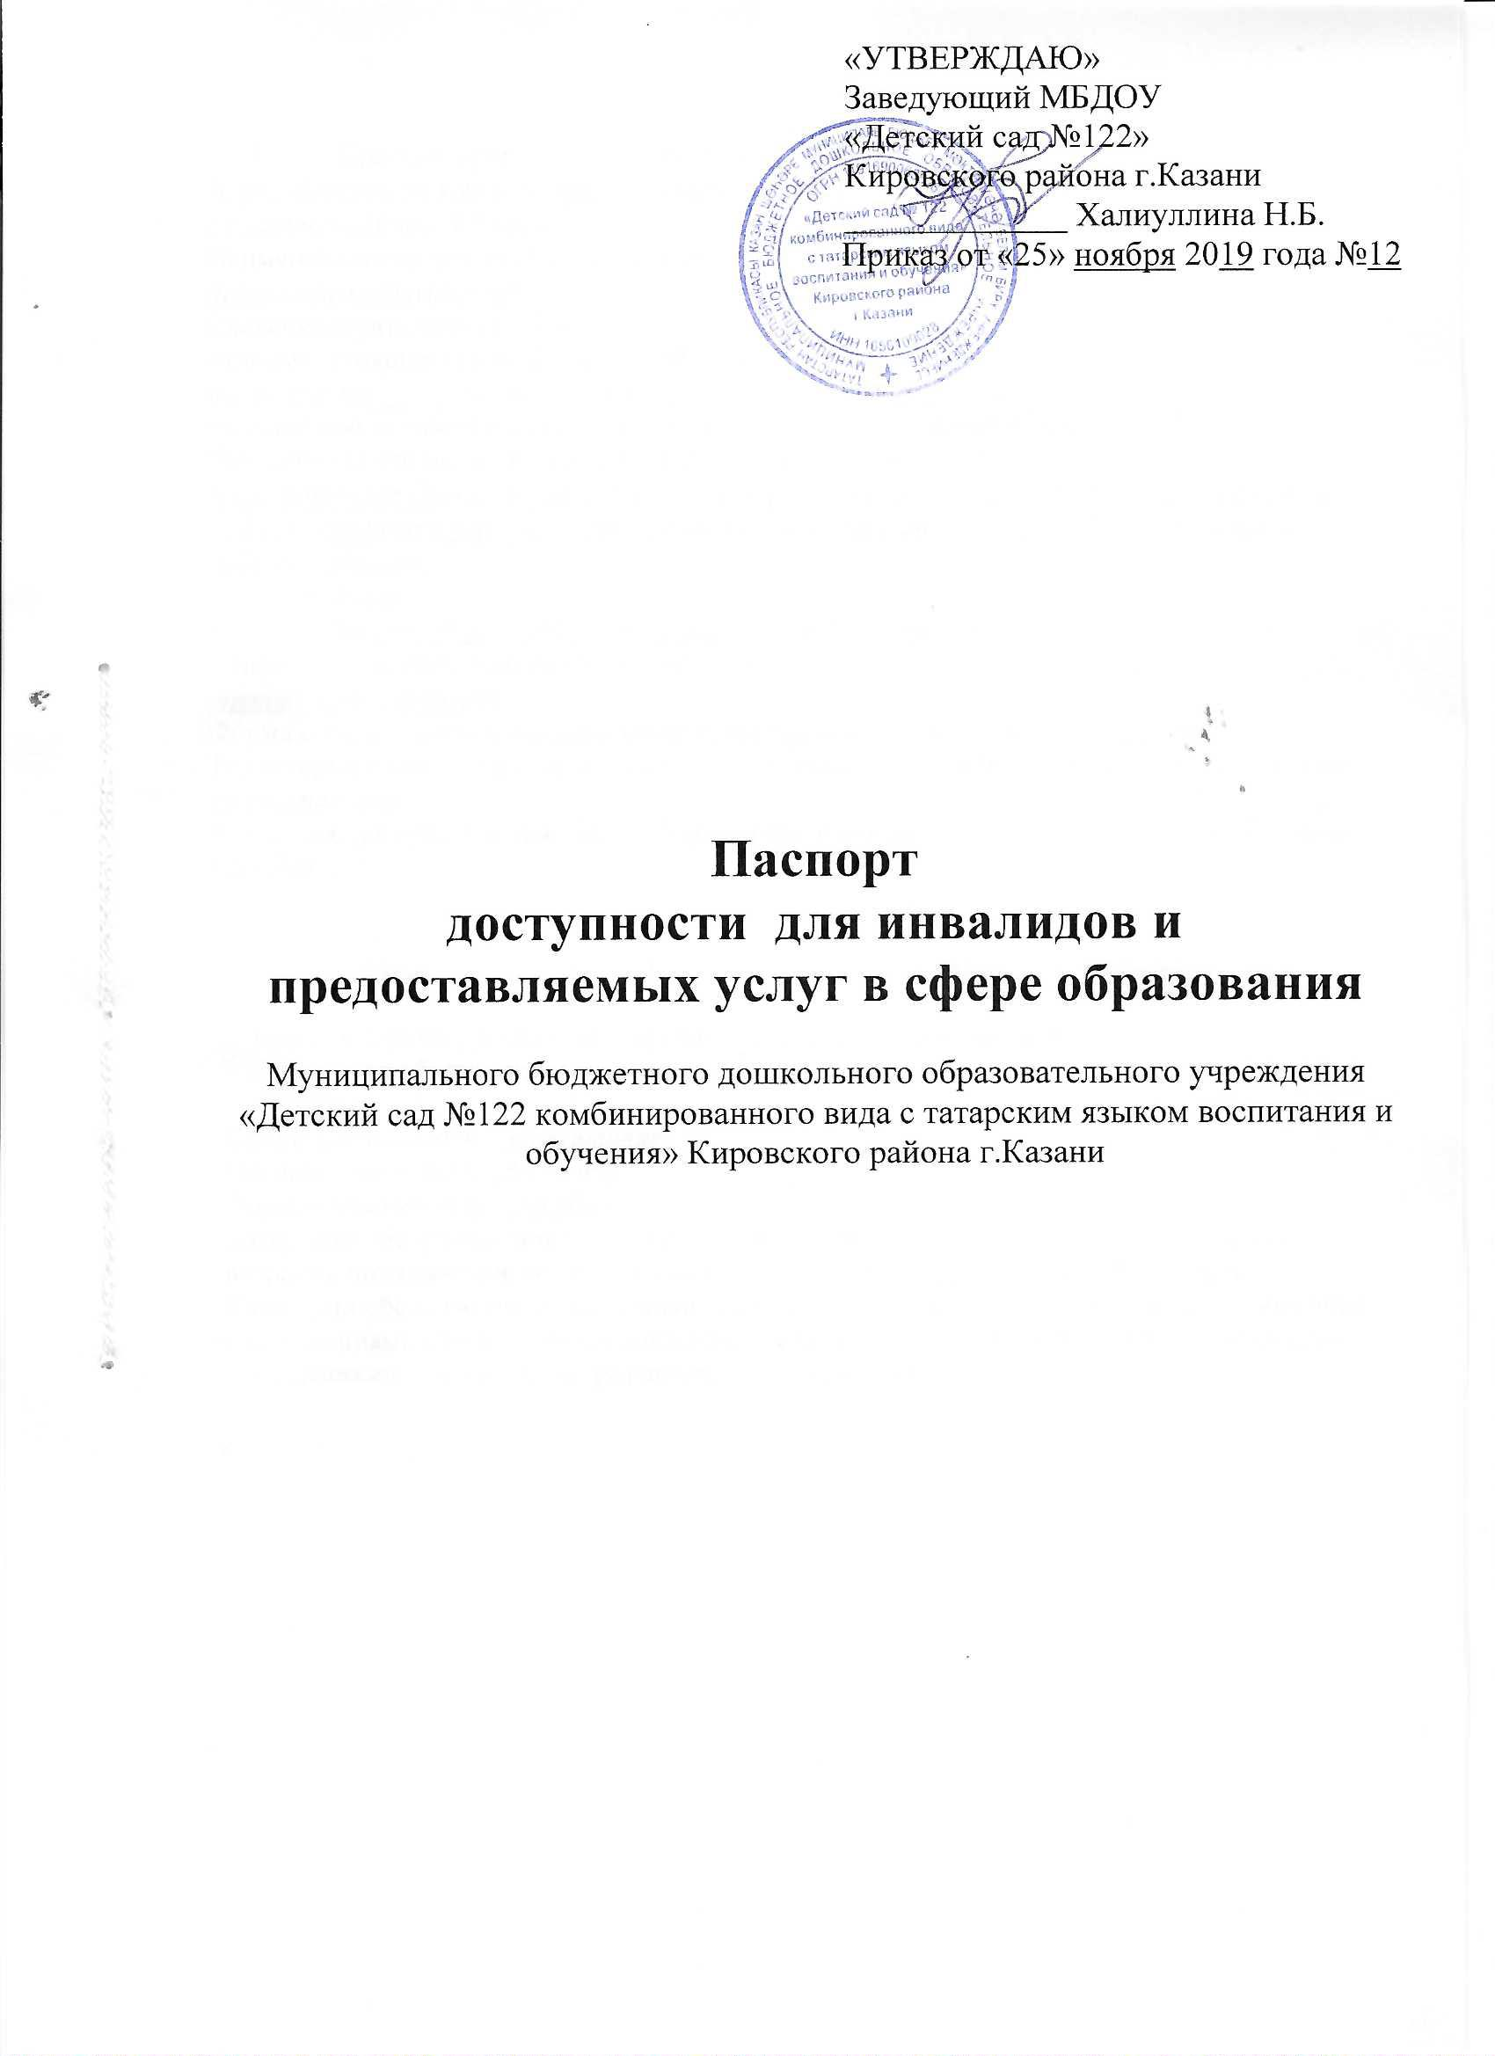

- Краткая характеристика объекта
Адрес объекта, на котором предоставляется услуга:
г.Казань, ул.Наиля Юсупова,15
Наименование предоставляемой услуги:
дошкольное образование
Сведения о размещении объекта:
отдельно стоящее здание 2 этажа, 5106,0 кв. м
часть здания______ этажей (или на ______ этаже), _____ кв. м
наличие прилегающего земельного участка (да, нет); да, 10585,87 кв.м Название организации , которая предоставляет услугу населению :
Муниципальное бюджетное дошкольное образовательное учреждение «Детский сад № 122 комбинированного вида с татарским языком воспитания и обучения» Кировского района г. Казани.
Адрес объекта:
420076 г. Казань, Кировский район, улица Наиля Юсупова, дом 15
Основание для пользования объектом:
оперативное управление
Форма собственности (государственная, негосударственная): государственная Территориальная принадлежность (федеральная, региональная, муниципальная): муниципальная
Вышестоящая организация: МКУ «Управление образования ИКМО г.Казани, ул.Большая Красная, д.1

- Краткая характеристика действующего порядка предоставления на объекте услуг населению

Сфера деятельности: _образование Плановая мощность: 260 детей Форма оказания услуг: на объекте
Категории обслуживаемого населения по возрасту: (дети, взрослые трудоспособного возраста, пожилые; все возрастные категории): дети в возрасте от 1,5 до 7 лет Категории обслуживаемых инвалидов: инвалиды, передвигающиеся на коляске, инвалиды с нарушениями опорно-двигательного аппарата; нарушениями зрения, нарушениями слуха, нарушениями умственного развития: все категории.

- Оценка состояния имеющихся недостатков в обеспечении условий доступности для инвалидов объекта

№ | Основные показатели доступности для инвалидов объекта | Оценка состояния имеющихся недостатков в обеспечении условий  доступности для инвалидов объекта
1 | Выделенные места для автотранспортных средств для инвалидов | имеются
2 | Сменные кресла-коляски | отсутствуют
3 | Адаптированные лифты | имеются
4 | Поручни | имеются
5 | Пандусы | имеются
6 | Подъемные платформы | имеются
7 | Раздвижные двери | отсутствуют
8 | Доступные входные группы | имеются
9 | Доступные санитарно-гигиенические помещения | имеются
10 | Достаточная ширина дверных проемов в стенах, лестничных маршей, площадок | имеются
11 | Надлежащее размещение оборудования и носителей информации, необходимых для обеспечения беспрепятственного доступа к объектам (местам  предоставления услуг) инвалидов, имеющих стойкие расстройства функции зрения, слуха и передвижения. | имеются
12 | Дублирование необходимой для инвалидов имеющих стойкие расстройства функции зрения, зрительной информации, звуковой информации, а так же надписей, знаков и иной текстовой и графической  информации, знаками выполненными рельефно- точечным шрифтом Брайля и на контрастном фоне. | имеются
13 | Дублирование необходимой для инвалидов по слуху звуковой информации зрительной информацией | имеются
14 | Иные

- Оценка состояния имеющихся недостатков в обеспечении условий доступности для инвалидов предоставляемых услуг

№ | Основные показатели доступности для инвалидов предоставляемых услуг | Оценка состояния и имеющихся недостатков в обеспечении условий  доступности для инвалидов предоставляемой услуги
1 | Наличие при входе в объект вывески с названием организации, графиком работы организации, планом | имеется

 | здания, выполненных в рельефно-точечном шрифте Брайля и на контрастном фоне.
2 | Обеспечение инвалидам помощи, необходимой для получения в доступной для них форме информации о правилах предоставления услуги, в том числе об оформлении необходимых для получения услуги документов, о совершении ими других необходимых  для получения услуги документов, о совершении ими других необходимых для получения услуги действий | имеется
3 | Проведение инструктирования или обучения сотрудников, предоставляющих услуги населению для работы с инвалидами по вопросам связанными с  обеспечением доступности для них объектов и услуг. | имеется
4 | Наличие работников организации, на которых  административно-распорядительным актом возложено оказание инвалидам помощи при предоставлении им  услуг | имеется
5 | Предоставление услуги с сопровождением инвалида по территории объекта работником организации | имеется
6 | Предоставление инвалидам по слуху при необходимости услуги с использованием русского жестового языка, включая обеспечение допуска на  объект сурдопереводчика , тифлопереводчика | отсутствует
7 | Соответствие транспортных средств, используемых для предоставления услуг населению, требованиям  их доступности инвалидам | отсутствует
8 | Обеспечения допуска на объект, в котором предоставляются услуги, собаки-проводника, при наличии документа, подтверждающего ее специальное и обучение, выданного по форме и в порядке, утвержденным приказом Министерства труда и социальной защиты РФ | имеется
9 | Наличие в одном из помещений, предназначенных для  проведения массовых мероприятий, индукционных петель и звукоусиливающей аппаратуры. | имеется
10 | Адаптация официального сайта органа и организации, предоставляющих услуг в сфере образования, для лиц  с нарушением зрения | имеется
11 | Обеспечение предоставления услуг тьютора | отсутствует
12 | иные

- Предлагаемые управленческие решения по срокам и объемам работ, необходимым для приведения объекта и порядка предоставления на нем услуг в соответствии с требованиями законодательства РФ об обеспечении условий их доступности для инвалидов

№ | Предлагаемые управленческие решения по объемам работ, необходимым для проведения объекта в соответствие с требованиями законодательства РФ  об обеспечении условий их доступности для инвалидов. | Сроки
1 | Соответствие транспортных средств, используемых для  предоставления услуг населению, требованиям их доступности инвалидам | По мере поступления средств финансирования

2 | Предоставление инвалидам по слуху при необходимости услуги с использованием русского  жестового языка, включая обеспечение допуска на объект сурдопереводчика, тифлопереводчика | По мере поступления средств финансирования
3 | Обеспечение предоставления услуг тьютора | По мере поступления средств финансирования
4 | Повышение квалификации педагогических,  медицинских работников и вспомогательного персонала для сопровождения МГН | До 01.01.2022
4 | иные | -

